四、技术要求
序号 | 标的名称 | 技术要求 | 单位 | 数量 | 图片 | 是否属于集采目录内产品
1 | 床屏 | 1200*1200*40  1、床头：距床头外沿5公分位置为榉木实木框架，其余为软包，包覆米黄色布艺软包；  2、基材：其他基材采用优质环保E1级实木多层板(提供多层板检测报告），厚度18mm，含水率：≤11.8％,甲醛含量应≤0.01mg/m³，总挥发性有机化合物≤0.09mg/(㎡·h)。  3、饰面材：表面贴天然红樱桃木实木木皮，木皮厚度0.6mm。  4、油漆：采用优质环保水性漆；采用五底三面工艺，漆面耐划痕、耐高温、双面均涂饰，表面平整，无明显颗粒、渣点、颜色均匀、耐磨性强、能长久保持漆面效果。5、五金配件：采用优质“DTC”牌或同级品牌五金配件。床头与墙面之间安装200mm接触器。 | 个 | 310 | 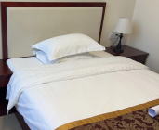 | 是
2 | 床屏连接板 | 80*1200  1、基材：采用优质环保实木多层板，厚度18mm，甲醛含量应≤0.01mg/m³，总挥发性有机化合物≤0.09mg/(㎡·h)。  2、主体框架为榉木实木，含水率：≤11.8％；其他基材采用优质环保E1级实木多层板(提供多层板检测报告），厚度18mm，甲醛含量应≤0.01mg/m³，总挥发性有机化合物≤0.09mg/(㎡·h)。3、饰面材：表面贴天然红樱桃木实木木皮，木皮厚度0.6mm。  4、油漆：采用优质环保水性漆；采用五底三面工艺，漆面耐划痕、耐高温、双面均涂饰，表面平整，无明显颗粒、渣点、颜色均匀、耐磨性强、能长久保持漆面效果。4、五金配件：采用优质“DTC”牌或同级品牌五金配件。 | 个 | 155 |  | 是
3 | 床箱 | 1200*2000*280  1、基材：采用优质环保实木多层板，厚度18mm，甲醛含量应≤0.01mg/m³，总挥发性有机化合物≤0.09mg/(㎡·h)。  2、主体框架为榉木实木，含水率：≤11.8％；其他基材采用优质环保E1级实木多层板(提供多层板检测报告），厚度18mm，甲醛含量应≤0.01mg/m³，总挥发性有机化合物≤0.09mg/(㎡·h)。3、饰面材：表面贴天然红樱桃木实木木皮，木皮厚度0.6mm。  4、油漆：采用优质环保水性漆；采用五底三面工艺，漆面耐划痕、耐高温、双面均涂饰，表面平整，无明显颗粒、渣点、颜色均匀、耐磨性强、能长久保持漆面效果。5、五金配件：采用优质“DTC”牌或同级品牌五金配件。 | 个 | 310 |  | 是
4 | 定制置物柜 | 800*550*530  1、尺寸：桌面厚度：25mm，床头柜柜身基材厚度：18mm；柜面尺寸约为：长1000mm深450mm；配有2个抽屉，抽屉下面配对开门格，方便放物品；抽屉尺寸约为：高135mm×深 350mm；抽屉可外拉长度不低于300mm。  2、基材：主体框架为榉木实木，含水率：≤11.8％；其他基材采用优质环保E1级实木多层板(提供多层板检测报告），厚度18mm，甲醛含量应≤0.01mg/m³，总挥发性有机化合物≤0.09mg/(㎡·h)。  3、饰面材：表面贴天然红樱桃木实木木皮，木皮厚度0.6mm。  4、油漆：采用优质环保水性漆；采用五底三面工艺，漆面耐划痕、耐高温、双面均涂饰，表面平整，无明显颗粒、渣点、颜色均匀、耐磨性强、能长久保持漆面效果。  5、五金配件：优质“DTC”牌或同级品牌五金配件，配有阻尼导轨，柜底部配有隔音垫。 | 个 | 155 | 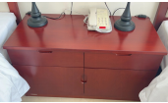 | 是
5 | 定制储物柜 | 2000*500*2200  1、基材：主体框架为榉木实木，含水率：≤11.8％；其他基材采用优质环保E1级实木多层板(提供多层板检测报告），厚度18mm，甲醛含量应≤0.01mg/m³，总挥发性有机化合物≤0.09mg/(㎡·h)。  2、饰面材：表面贴天然红樱桃木实木木皮，木皮厚度0.6mm。  3、油漆：采用优质环保水性漆；采用五底三面工艺，漆面耐划痕、耐高温、双面均涂饰，表面平整，无明显颗粒、渣点、颜色均匀、耐磨性强、能长久保持漆面效果。 4、衣柜整体为双开门，门扇尺寸约为：500×2090×18mm，柜体上方配有不锈钢衣杆，方便挂取衣物，内配有 1 个活动层板，高度可根据需求调整，门边做防撞静音处理，配有静音铰链。  5、五金配件：优质“DTC”牌或同级品牌五金配件，柜体内应设置强电控制系统方位与柜体相连接。  6、需提供检测报告。 | 个 | 155 | 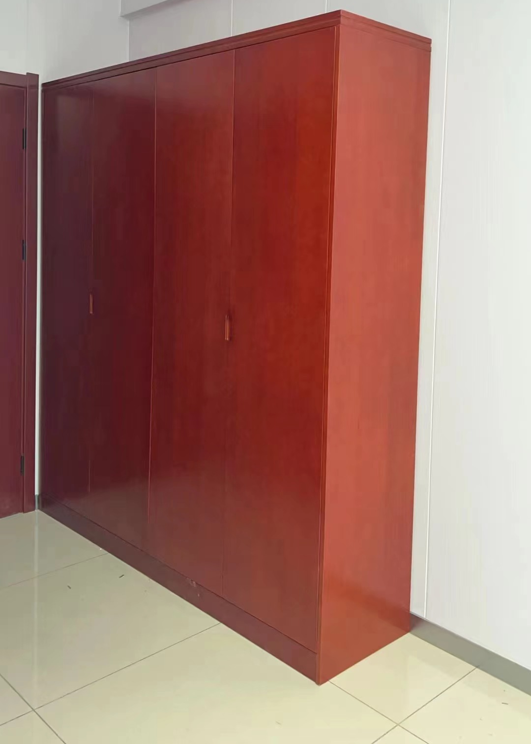 | 是
6 | 定制字台 | 2400*500*760  1、尺寸：桌面厚度：25mm。  2、基材：主体框架为榉木实木，含水率：≤11.8％；其他基材采用优质环保E1级实木多层板(提供多层板检测报告），厚度18mm，甲醛含量应≤0.01mg/m³，总挥发性有机化合物≤0.09mg/(㎡·h)。  3、饰面材：表面贴天然红樱桃木实木木皮，木皮厚度0.6mm。  4、油漆：采用优质环保水性漆；采用五底三面工艺，漆面耐划痕、耐高温、双面均涂饰，表面平整，无明显颗粒、渣点、颜色均匀、耐磨性强、能长久保持漆面效果。  5、五金配件：优质“DTC”牌或同级品牌五金配件，柜底部配有隔音垫。 | 个 | 155左台右柜78个、左柜右台77个 | 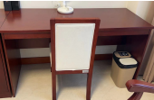 | 是
7 | 行李柜 | 800x500x550  基材采用E0级实木多层板压贴实木木皮，使用环保净味油漆四底两面工艺进行涂饰，行李柜台面、侧山双包6公分厚度，门板1.5公分厚度，背板0.5公分厚度。胡桃色 | 个 | 155 | 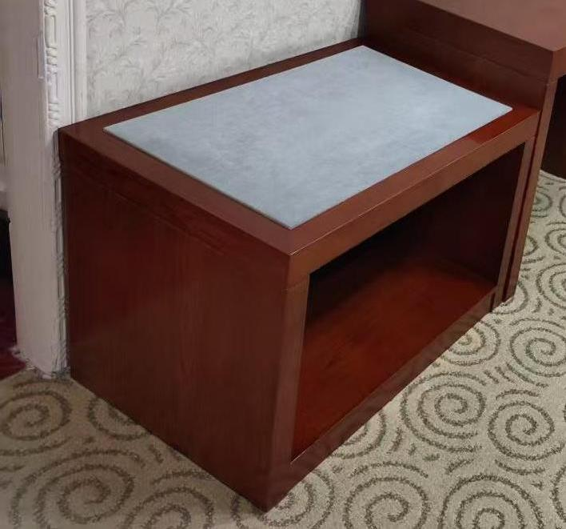 | 是
8 | 定制写字椅 | 470*470*950  1、椅面/椅背：选用优质太空皮，经过多层处理，皮面光泽度好;座椅和靠背全包，腿部配有隔音垫。  2、椅子外框：采用榉木实木，含水率：≤11.8％； 3、内板：采用优质环保实木多层板，甲醛含量应≤0.01mg/m³，总挥发性有机化合物≤0.09mg/(㎡·h)。  4、背垫/座垫填充：海绵：内衬优质环保高回弹海绵，座密度≥50Kg/m³，靠背密度≥30Kg/m³。  5、油漆：采用优质环保水性漆；采用五底三面工艺，漆面耐划痕、耐高温、双面均涂饰，表面平整，无明显颗粒、渣点、颜色均匀、耐磨性强、能长久保持漆面效果。 | 把 | 310 | 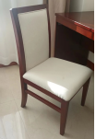 | 是
9 | 床垫 | 1、面料：面布200克蓝白色条纹针织棉布+2cm海绵+无纺布绗缝在一起；阻燃、防污。  2、四面采用立体围边工艺，可供双面使用。  3、中间加层：2厘米高回弹超柔海绵；上下两面采用环保无甲醛3.3cm椰棕、高温压缩成形、脱糖工艺；  4、厚度≧24cm；  5、须提供检测报告；  6、符合国家GB/T26706-2011国家标准、GB18401-2010B类、GB6675.4-2014《测试特定元素的迁移》 、QB/T1952.2-2011《软体家具 弹簧软床垫》标准；  7、弹簧床芯参数：材质70#碳钢，线径2.2mm，高度170mm。M型支立簧护边；  8、床簧耐久测试达10万次/无损，床垫面料经防螨抗菌处理，弹簧内胆经整体热处理， 全部材料为全新原料；  9、异味：无；  10、耐水色牢度：≥3级；  11、耐汗渍色牢度(酸、碱):≥3级；  12、耐摩擦色牢度(干、湿):≥3级；  13、PH值：4.0-8.5;  14、甲醛含量：未检出；  15、禁用可分解致癌芳香胺染料(mg/kg):未检出；  16、执行标准：GB/T26706-2011、GB18401-2010B类、GB6675.4-2014《测试特定元素的迁移》 、QB/T1952.2-2023《软体家具 弹簧软床垫》。  需提供具有检测资质的第三方检测机构出具的CMA或CNAS标识的  检测报告佐证并加盖供应商公章 | 个 | 310 |  | 否

注：

应逐项明确每项标的是否属于集采目录内产品

量化指标应标示出范围值，例如长度≥30cm，而不是长度30cm

加注“★”号条款为实质性条款，不得出现负偏离，发生负偏离即做无效标处理。

加注“▲”号的产品为核心产品（如项目需求书中未明确核心产品，则视为全部产品均为核心产品）。
五、商务要求

1. 提供所投产品5年的免费上门保修。

2. 交货时间：签订合同之日起45日内（特殊情况以合同为准）。

安装（施工）完成：货到之日起15日内（特殊情况以合同为准）。

3.付款方式：签订合同之日起7日内支付合同总额的30%，货到安装调试完成验收合格之日起7日内支付合同总额的70%。

